Space Jam también está marcando una nueva era en el e-commerce, aumentó la venta de productos en 1,169%

- Con más de 1,300 productos disponibles, los fans de Space Jam encontrarán las mejores opciones para presumir su legado.

Que si el conejo, el pato, las canchas y el básquet, Space Jam en 1996 marcó una época gloriosa: la mayor estrella del básquetbol, Michael Jordan, se unía al conejo y compañía más conocidos del mundo. Pero los legados también se heredan.

Space Jam: A New Legacy fue un tiro de tres puntos para todos los fans de la NBA y del básquetbol: LeBron James portando el jersey del Tune Squad emocionó a niños y no tan niños, pues Bugs Bunny, Lola Bunny, Lucas, Piolín y toda la banda regresaron para jugársela junto a King James, de nuevo, en un partido que ponía en riesgo todo.

Mercado Libre, la plataforma de e-commerce más grande de México, no quedó fuera de la fiebre por el deporte de los rebotes y las clavadas. Con más de mil trescientos productos disponibles, entre funkos, ropa e incluso artículos de colección de la primera película, los usuarios se hicieron del arsenal necesario para llegar al día del estreno, el pasado 16 de julio, cuando las ventas de los productos de Space Jam aumentaron un 1,169%, en comparación a meses antes del lanzamiento.

Las discusiones sobre quién es el mejor jugador de la historia de la NBA, si Jordan o LeBron, seguirán, pero no cabe duda de que ambos han marcado ya los tiempos y la competencia. Más aún, ya pudieron jugar partidos decisivos junto a los Looney Tunes, ¿cuántos tienen ese privilegio?

Ármate de pies a cabeza, con repisas y hasta rompecabezas, hay para todos:

Playeras Space Jam C&A
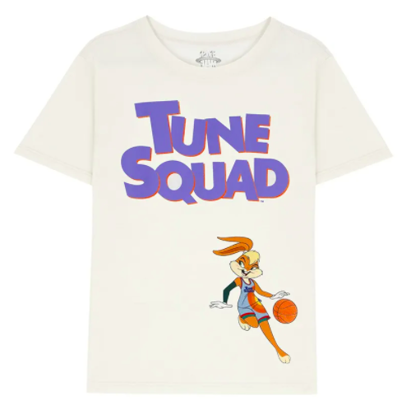

Gorra Space Jam

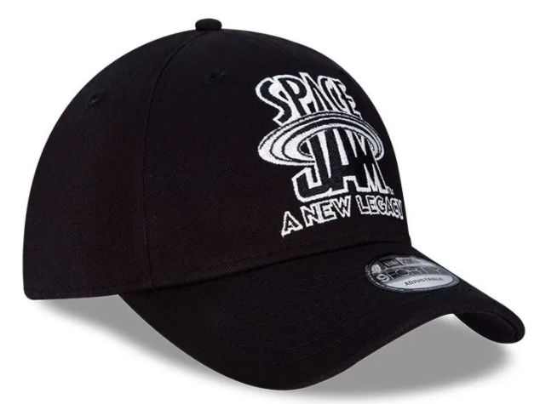

Figura de Lebron James
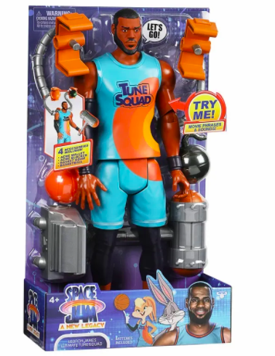

Control inalámbrico Xbox

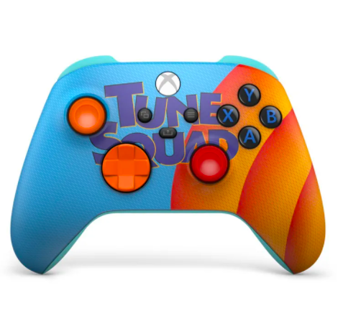

Funko Space Jam
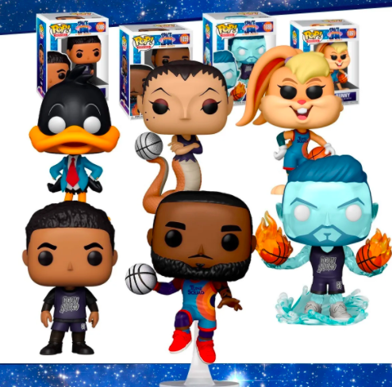

Rompecabezas Con Forma 5 En 1
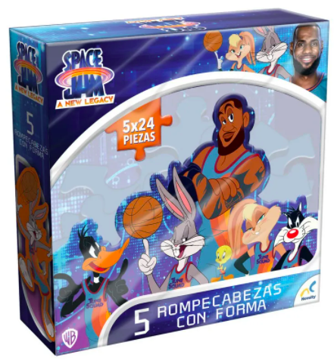

Juguete De Peluche Taz
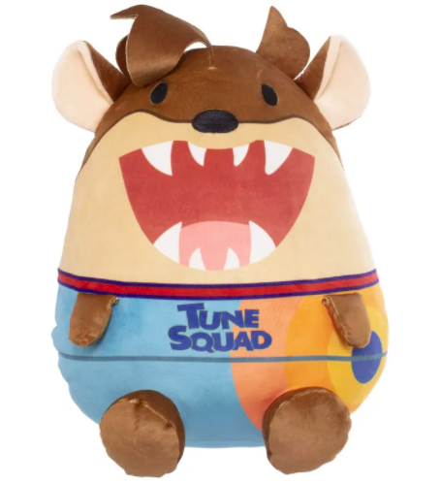

La seguridad, entregas FULL y envíos gratis en todas las compras a partir de $299 de Mercado Libre permitieron que los fans fueran con algún distintivo a las salas para ver la película, su nueva tecnología en las animaciones y los uniformes de los equipos que en esta ocasión iban a pelear por la victoria ¿Eres Tune o Goon Squad?

Sobre Mercado Libre
Fundada en 1999, Mercado Libre es la compañía de tecnología líder en comercio electrónico de América Latina. A través de sus plataformas Mercado Libre, Mercado Pago y Mercado Envios, ofrece soluciones para que individuos y empresas puedan comprar, vender, anunciar, enviar y pagar por bienes y servicios por internet.

Mercado Libre brinda servicio a millones de usuarios y crea un mercado online para la negociación de una amplia variedad de bienes y servicios de una forma fácil, segura y eficiente. El sitio está entre los 50 sitios con mayores visitas del mundo en términos de páginas vistas y es la plataforma de consumo masivo con mayor cantidad de visitantes únicos en los países más importantes en donde opera, según se desprende de métricas provistas por comScore Networks. La Compañía cotiza sus acciones en el Nasdaq (NASDAQ: MELI) desde su oferta pública inicial en el año 2007 y es una de los mejores lugares para trabajar en el mundo según ranking GPTW.

